四象限分析
日常工作如此的繁琐，经常让人感觉千头万绪、“斩不断，理还乱”。如果您试一下重要、紧急四象限分析法，或许会让您举重若轻：波士顿矩阵（BCG Matrix），又称市场增长率-相对市场份额矩阵、波士顿咨询集团法、四象限分析法、产品系列结构管理法等。把您所有的工作按照1——重要、紧急，2——重要、不紧急，3——紧急、不重要，4——不紧急、不重要的顺序，把它们依次放在1，2，3，4象限中，如下图：

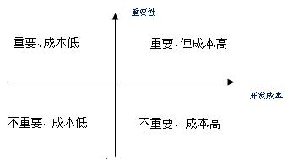

有了这个参照，我们就可以有条不紊的做事情了：优先处理处于第1象限的工作，然后是第2象限的工作，再然后是第3象限的工作，最后是第4象限的工作。
为什么是这样的顺序呢？下面来解释一下其中的道理。
不用说大家都知道，首先要处理的是第一象限中重要、紧急的事情。例如，处理公司负面报道这件事，对一个公关部负责人来说，必须立即花大力气处理的；再比方说，孩子报考大学的事情，也是重要而紧急的事情；又或者是厂房着火，等等。
其次，我们深入的考查x轴——紧急度、y轴——重要性会发现：紧急度实际上是一个与时间密切相关的维度，时间充裕时事情当然不紧急；而重要性却往往不跟随时间变化，一件重要的工作从头到尾都很重要。如果重要的工作没有做好，它就会随着时间的推移进入第一象限，变的越发不可控制，风险大增。所以根本原则是，重要工作最好要提前做好，减少落在第一象限的工作数量。例如，员工教育培训是一件非常重要、长期的工作，应该尽早开始。软件开发工作中，企业整体架构设计，也是一件重要的工作，如果得不到重视，而尽早解决，就会出现到处救火的现象。
紧急、不重要的事，例如，电话响了，很紧急，因为立即就要响应，但是电话就可以解决的事情，往往不重要。所以它的优先度只能排第三了。
处于第四象限的是那些可做可不做的工作，如果没精力那就不要做好了。

关于四象限法，被人们应用最多就是以上介绍的重要、紧急四象限法则，而实际上它还有非常广的应用空间，我们甚到可以把任何两维的东西都拿来分析。
例如我们在做需求分析时，可以按照 下面的四象限法裁剪需求。

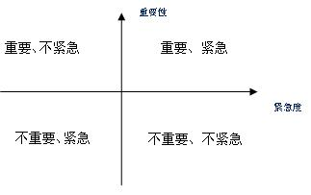

不重要、开发成本高的需求，我们当然选择不开发！最好是所有的需求即重要，开发成本又低，呵呵。

领导在用人的时候可以参考下面的四象限分析

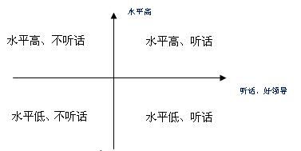

领导们当然希望自己的手下都是水平高又听话的员工；没有业务水平又不好领导的员工只能等着被裁了；至于第二和第四象限的员工孰好孰坏，那就看领导的喜好了。

现在很多人生活没有方向，总是不知道自己应该做什么，看了下面的四象限分析，就明白了，安心了：

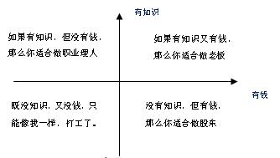

好了，以上介绍了四象限分析的一些简单应用，希望对大家有用。

